[图像存在问题且部分图像无法验证，西南医科大学的论文被撤稿](https://mp.weixin.qq.com/s?__biz=MzkwMjY4ODQ5Mw==&mid=2247496289&idx=5&sn=39ba023354d60f5e6962d02876960d6f&chksm=c189bb9e416c1206888801ca7106f1300716f6d1492eee0e046723acffd32a6448d823079b27&scene=126&sessionid=1741971807)

[Reviewer 2](javascript:void(0);)2025-02-18 13:17:59浙江



点击蓝字关注我们



**论文信息**

2019年1月22日，西南医科大学药学院的Xiaoduan Sun(第一作者)  & Jun Wei(第一作者)  & Jiayao Lyu (第一作者) & Zhirong Zhong(通讯作者 音译 钟志容) & Chunhong Li(通讯作者 音译 李春红)在Journal of Nanobiotechnology(中科院一区 IF=10.6)期刊上在线发表题为"Bone-targeting drug delivery system of biomineral-binding liposomes loaded with icariin enhances the treatment for osteoporosis"(负载冰片苷的生物矿物质结合脂质体骨靶向给药系统可提高骨质疏松症的治疗效果)论文。

本项工作得到了泸州市政府与西南医科大学联合基金（2016LZXNYD-J06，2017LZXNYD-T07）、四川省科学技术厅一般项目（2017JY0160，2018RZ0120）、四川省卫生和计划生育委员会科技项目（18PJ547，RZ20170048）、西南医科大学重点基金、青年基金及科技成果转化项目（2018-ZRZD-018，2017-ZRQN-073，2018002）、泸州市政府重点科技项目（2018-SYF-19）以及泸州市中医医院与西南医科大学合作项目（2017-LH004）的支持。

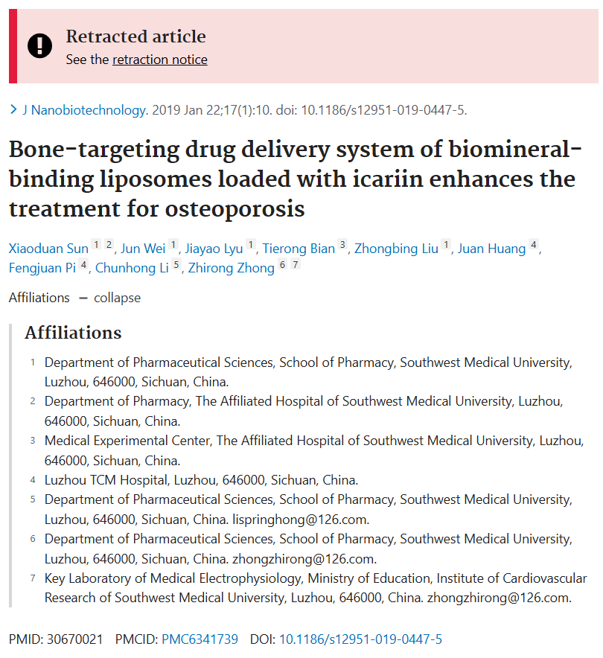

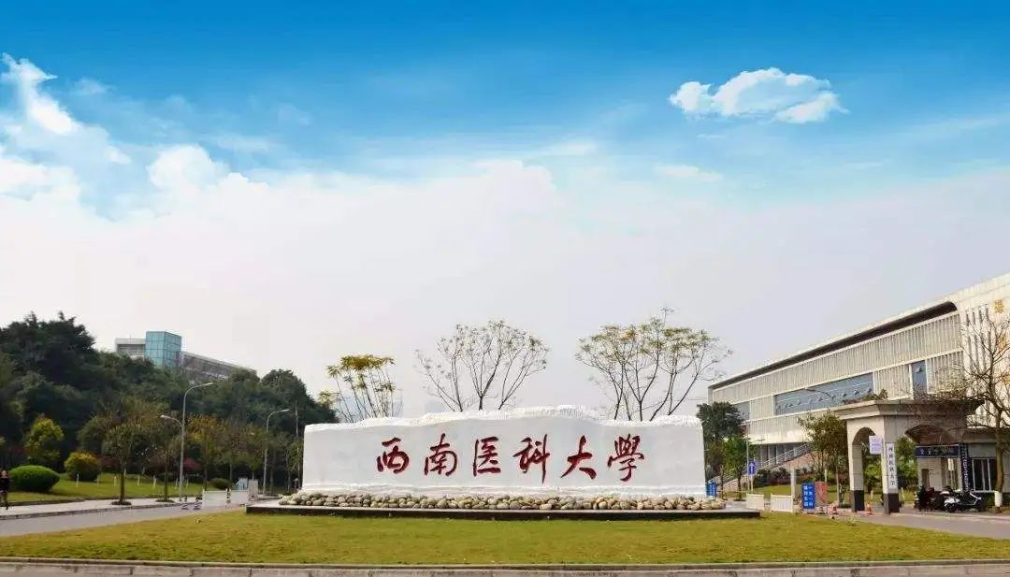



**质疑信息**

* **图8图像面板重叠。**

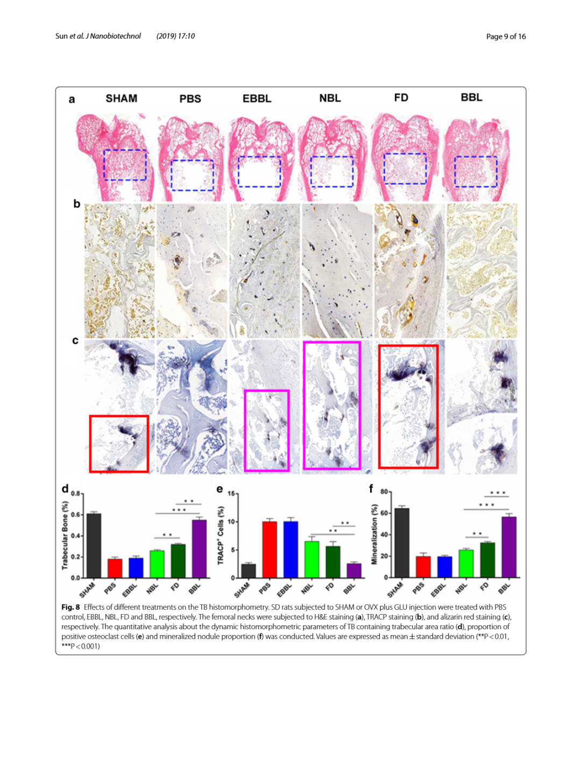



**撤稿原因**

**本文已于2025年2月1日被撤回：**主编已撤回本文。文章发表后，作者要求对一幅图表进行更正，这促使我们对所有图表进行了检查。内部调查发现图3和图8存在问题。作者提交了原始图像以供验证，但这引发了更多疑虑，因为一些图像无法确认为来自同一实验。因此，主编对本文所呈现的数据失去了信心。

作者之一钟志荣（Zhirong Zhong）不同意此次撤稿。其他所有作者均未对出版商关于此次撤稿的信函作出回应。



**参考信息**

https://pubpeer.com/publications/8B533530F512013028372A89D29467

https://pubmed.ncbi.nlm.nih.gov/30670021/

https://link.springer.com/article/10.1186/s12951-025-03173-9